Julia Lasker
Минимальные технические и организационные требования
(При условии живого выступления)
Звуковое оборудование:
Портальная звуковая система должна иметь мощность в пределах 5-20 кВт в залах от 100 до 2000 мест.
Основной (FOH) микшерный пульт предпочтительно должен находиться перед артистами (в прямой видимости)!!!
Пульт должен иметь минимум 16 каналов.
Предпочтительны пульты: ALLEN&HEATH, MIDAS, YAMAHA, SOUNDCRAFT. Внимание: MACKIE, BEHRINGER - не предлагать!
Опытный звукоинженер со стороны представителей звукового оборудования должен присутствовать возле пульта с момента появления технического персонала группы на сцене.

DJ:
2 Х CD проигрывателя Pioneer CDJ 200/800/1000 (предпочтительно CDJ 1000)
1 Х DJ Mixer Pioneer с семплером
2 Х Монитора для DJ не менее 400 Вт (положение мониторов как на рис.1)
1 Х стол или подставка для кейса с пластинками

Вокалистка:
1 X Радио-микрофон (Sennheiser или Shure конденсаторный!!!!!)
минимум 2(два) Монитора не менее 600 Вт
1 Х Обработка голоса (TC M2000, M1, Lexicon PCM, MPX, Yamaha SPX)
1 X Компрессор EQ: DRAWMER MX60
Мониторные линии Вокалистки и DJ должны быть отдельными!!!!

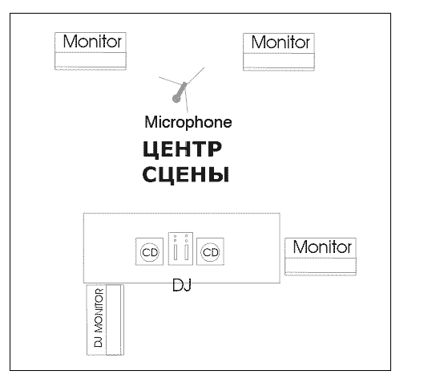
Рис. 1

Организационные требования:
- Полная готовность всей аппаратуры - за три часа до начала концерта.
- Во время саунд-чека и выступления присутствуют все службы: звук, свет, охрана.
- Всё техническое оборудование должно быть в технически исправном состоянии на время работы Артистов.
- Для Вокалистки мониторы должны стоять на краю сцены, справа и слева от центра, перед Вокалисткой.
- Стойка для микрофона обязательно должна быть в наличии, но выносится на сцену сотрудником клуба только по требованию Артистов или менеджера Артистов.
- Для DJ проигрыватели и пульт ставятся на общий длинный стол.
- Стол для проигрывателей должен быть устойчивым, не качаться (для этого в большинстве случаев он ставится не на сцену, а на бетонное основание пола, чтобы быть развязанным со сценой). Условие отсутствия вибрации DJ стола является наиважнейшим для обеспечения выступления. Приветствуются металлические конструкции, жёстко сваренные или свинченные. В отдельных случаях в сцене делается квадратное отверстие, в котором и устанавливаются опоры конструкций.
- Под проигрывателями должен лежать слой поролона для исключения микровибраций.
- Стол с проигрывателями должен стоять за Вокалисткой, по центру сцены. Желательно на небольшой возвышенности.
- Заказчик должен предоставить питьевую воду, безалкогольные напитки и салфетки в достаточном количестве по запросу Артистов как до и во время выступления, так и после.
- Заказчик обеспечивает размещение баннера с названием и лого Артистов на лицевой стороне DJ стола, обращённой к зрителям.
- Заказчик обязан предоставить Артистам возможность ознакомится с местом проведения выступления, набором оборудования и его техническим состоянием не позднее 3 часов до начала выступления.
- Заказчик или его представитель, наделённый всеми полномочиями, должен быть на связи с Артистами 24 часа в сутки на протяжении всего срока пребывания Артистов в городе проведения концерта.

ВНИМАНИЕ!!!

Каждый сольный концерт Артистов является ЖИВЫМ. Частично недовыполненные условия данного технического райдера службами, ответственными за это, могут привести (по независящим от коллектива причинам) к отмене концерта, с полной моральной и материальной ответственностью организатора перед коллективом, зрителями и всеми вышестоящими органами, осуществляющими контроль над проведением культурно-массовых мероприятий.

По всем предварительно возникающим вопросам просьба заранее обращаться по телефонам:

Менеджер Артистов (Букинг): Максим Милюков +7 926 210 3254

Данный лист подписывается вместе со всеми страницами технического райдера и является его неотъемлемой частью.

С условиями ознакомлен.
Обязуюсь выполнить всё
в соответствии с вышеуказанным.

___________________________________ (Ф.И.О.)

__________________________________ (число и подпись)

ДАННЫЕ О МЕСТЕ ПРОВЕДЕНИЯ МЕРОПРИЯТИЯ:

Ф.И.О. приглашающего лица ________________________________________________

e-mail и телефон приглашающего лица ________________________________________

Дата проведения мероприятия _______________________________________________

Город проведения мероприятия ______________________________________________

Название клуба или площадки _______________________________________________

Вместимость клуба или площадки ____________________________________________

